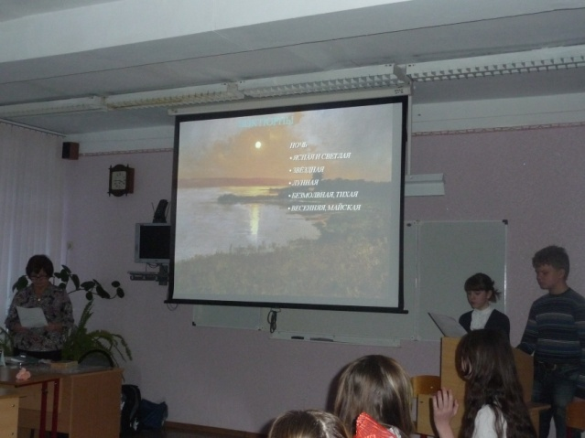

**Литературная гостиная «Музыка прежде всего»**

**(по творчеству А.А.Фета)**

***Размышления о прочитанном***

*В целом, этот роман отличный. Он учит, что если у тебя есть мечта, то нужно или осуществлять её, или нужно верить, и она обязательно сбудется!*

*(Бойков М. 6 «А»)*

*Ассоль и Грей объединило то, что они мечтали о чём-то и верили в свою мечту.*

*(Рудакова К. 6 «А»)*



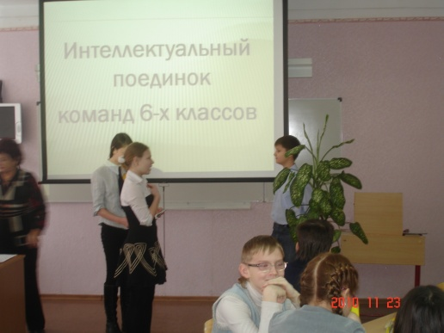 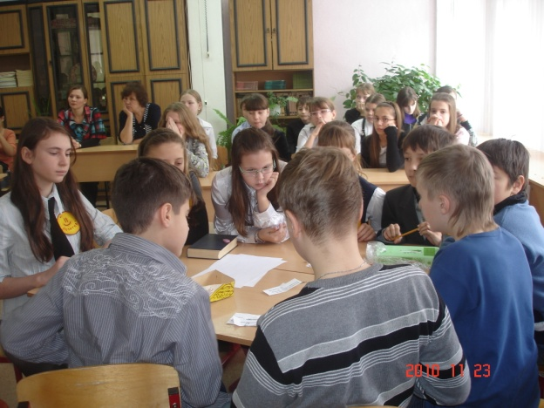

**Интеллектуальный поединок по повестям А.С.Пушкина**

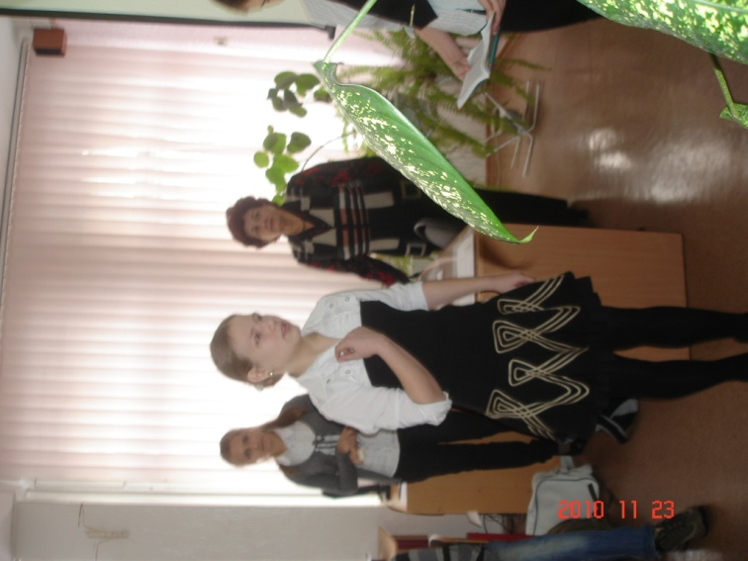

**24 мая –праздник славянской**

**письменности и культуры**

**«АЗ – свет миру»**